天目牌数显标尺使用说明书

感谢您选用我司产品，使用前请您先阅读本说明书第六点“注意事项”。

一、产品结构
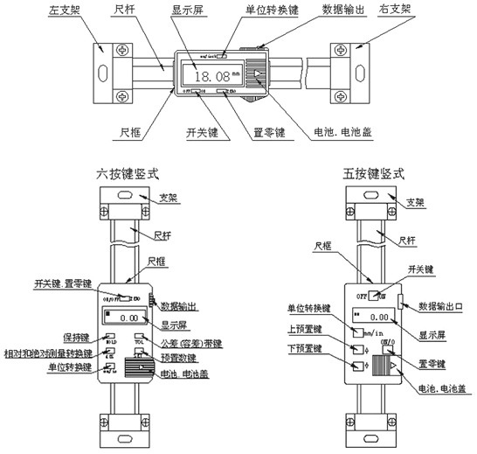
二、按键功能(不同电子组件按键略有不同)
1、开关键——在断电状态下按此键启动显示，再次按则进入断电状态（六按键竖式组件需要长按3秒，短按为清零）；
2、相对和绝对测量转换键——绝对测量无“INC”显示，相对测量有“INC”显示，用其设置相对零点，显示值等于相对零点的位移。
3、预置数键——用于设定测量起点(出厂时设为零)。按SET键，屏幕闪动“SET”提示符，一直按着跳到需要设定值的位数，松开，点按SET键，数值会随着点按次数变动，当预置到所需位置时，再长按SET键，跳到下一设定位，设定结束，待屏幕出现闪动“SET”提示符，点按一下SET键即可完成预置。
4、保持键——点按改键，数值进入锁定状态，再按该键，数值解锁。
5、公差（容差）带键——用于设定上下公差范围，设定方法同预置数键，需要设定上公差和下公差2次。
6、上、下预置键——单独按,可以偏正或偏负微调数据（五按键竖式独有）。
7、SET键——预置数键 (适用于采用6按键大组件的横式标尺)
按SET键，屏幕闪动“SET”提示符(有提示符INC时，此键失效)，一个手再按住SET键不放，另一个手按“▲”，数值会变动，如果预置的数大于想置入的数时，可以按“▼”将当前数进行减少操作，当预置到所需位置时，松开“▲”和SET键，再点按一下SET键（小于1秒）则设置当前位数值。测量时先按SET键再进行测量。

三、技术参数
1、分辨率：0.01mm 2、最大响应速度：1.5m/s
3、电源：1.5V纽扣电池（部分产品采用3V CR2032 纽扣电池）

四、使用方法
1、擦净保护膜表面及各测量面，移动尺框，检查显示屏和各键工作是否异常。
2、设置测量起点，即可开始测量。

五、常见故障排除方法
故障 | 原因 | 排除方法
数字闪烁 | 电池电压低 | 更换新电池
不显示 | 电池电压低或接触不良 | 更换新电池或调整清洁电池夹
数乱或示值不正常 | 电池电压低或刻度膜有油污、异物 | 更换新电池或用无水酒精/汽油棉球反复几次擦拭刻度膜
死机或出特殊字符 | 电路偶然故障 | 取下电池一分钟后重新装上
注意：更换电池时，电池正极向外，更换完毕后请重新设定测量起点。

六、注意事项
1. 防止油水等液体物质沾湿保护膜表面，禁止在尺上施加电压，以免损坏电路；
2. 正确设置测量起点，除非更改设置，否则测量过程中不要随意按SET键，以免发生测量错误；
3. 不使用时断开电源，可显著延长电池使用寿命；
4. 进步性改良，不再另行通知。

